Colegio Emilia Riquelme
Matemáticas
Grado: 5
Gracias por su apoyo.
Un saludo enorme y Dios los guarde.

Nuestra clase en el horario normal lunes a viernes de 07:00 a 08:00 am.
(Los correos por si se presentan inquietudes).

Correo: pbustamante@campus.com.co

Fecha 18 de mayo 2020
Las clases por zoom de esta semana serán lunes, martes y miércoles. los otros días son para aclarar dudas por el chat del correo, whatsapp y realizar la actividad.

Saludo: Tarjeta

Tema: Actividad de repaso.
Tener listo cuaderno y cartuchera, para que desarrolles los ejercicios, que se irán dictando en clase.

Fecha 19 de mayo de 2020

Salud: Oración.

Tema: la Radicación.

¿Qué es la radicación?
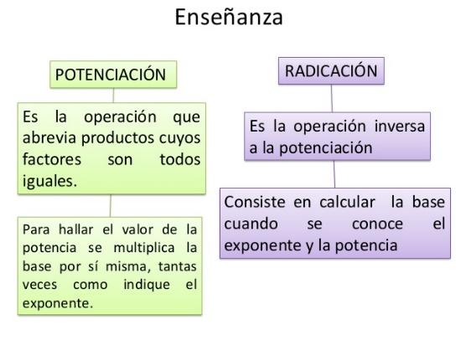

Fecha 20 de mayo de 2020

Tema: Actividad de radicación.

Desarrollar la página 40 Y 41 del libro de matemáticas.
ORIENTACION POR ZOOM.

Fecha 21 de mayo de 2020

Tema: ENVIO DE ACTIVIDADES.

Actividad
Enviar al correo la evidencia de la actividad del libro página 40 y 41 .
Recuerda escribir nombre, apellido y grado.

